Casos de prueba:
- Círculo, X=60, Y=60, Tamaño=80:
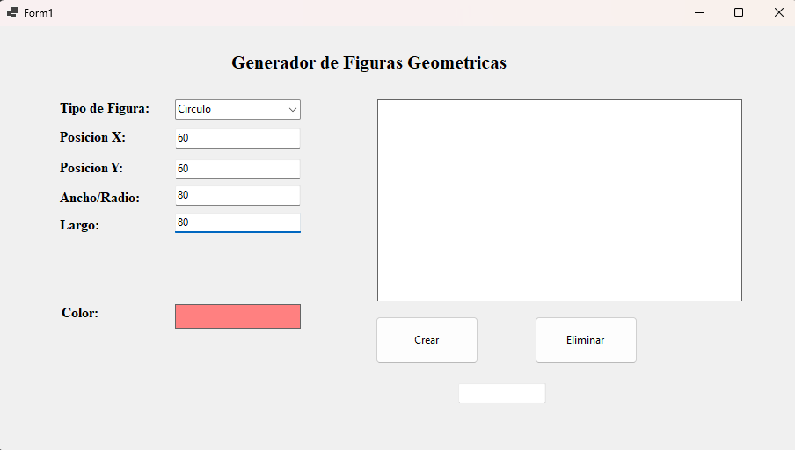
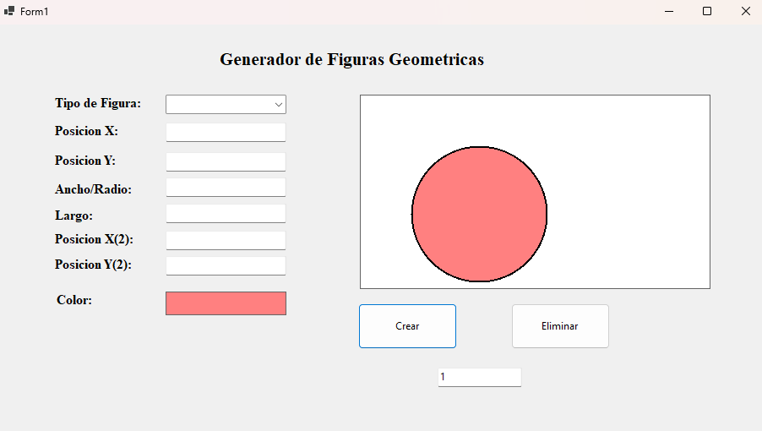

- Rectángulo, Tamaño=0
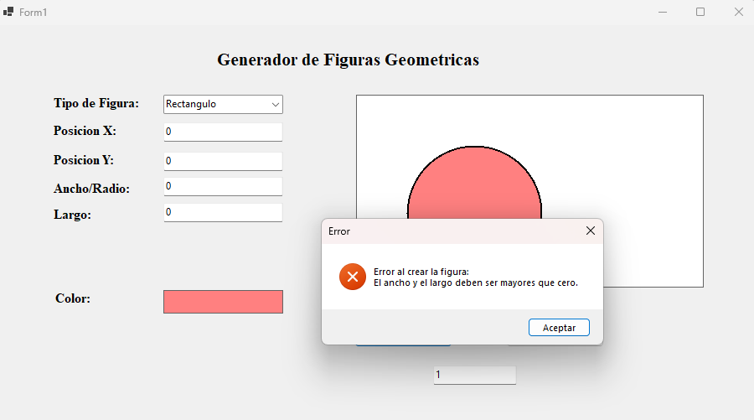
- Triángulo con X/Y válidos pero Tamaño que lo saca del lienzo
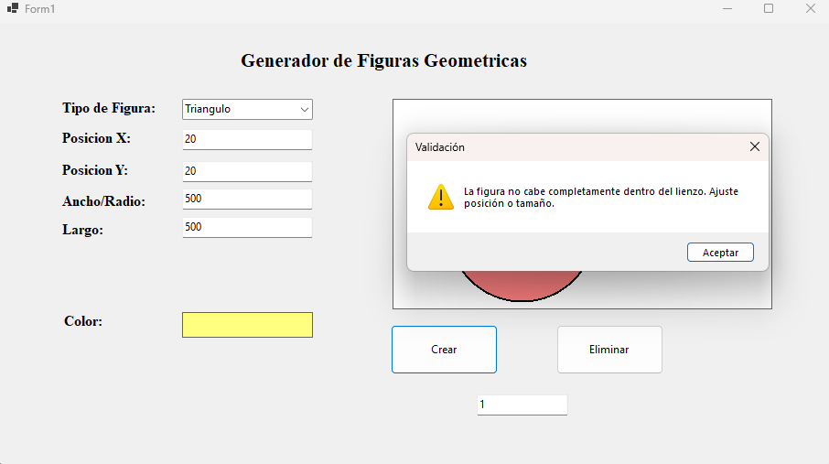

- Línea, X=10, Y=10, X2=3000, Y2=3000
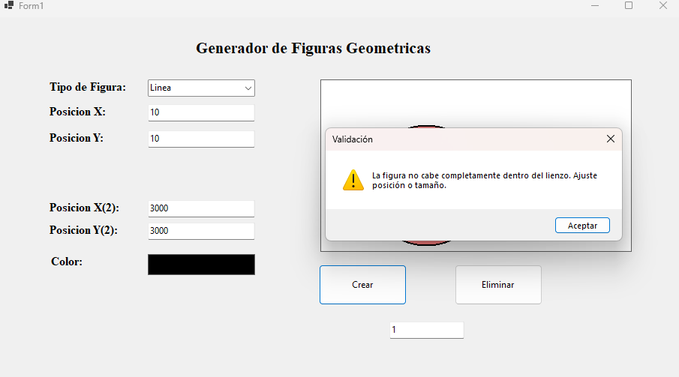
- Crear Círculo, Rectángulo y Triángulo
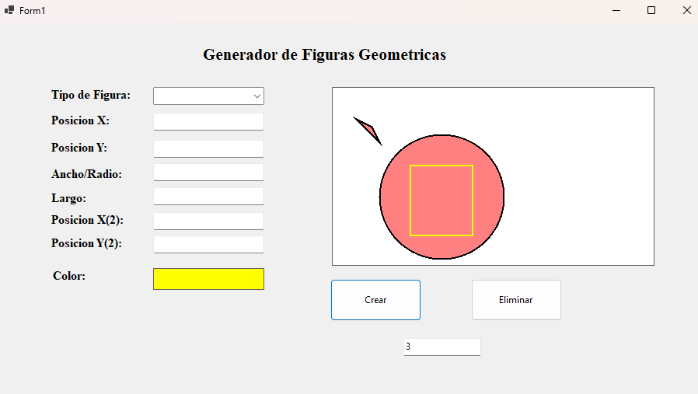

- Cambiar color y crear Rectángulo
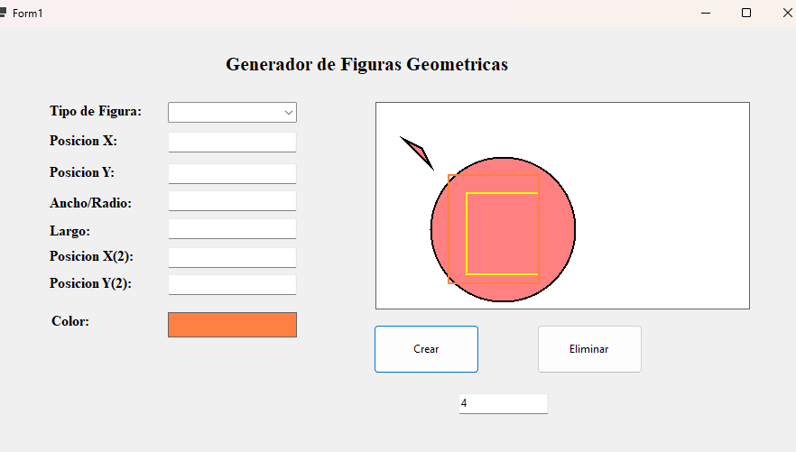
- Clic en “Limpiar”
